# Raketentest von China

Von dem US-Verteidigungministerium wurde eine erhöhte Aktivität von Chinas Luftwaffe festgestellt. Es wird vermutet, dass die Luftwaffe für Angriffe in den USA probt. Dies kann eine Folge des Handelsstreit der USA und China sein. China hat einerseits auch in den letzten Jahren vielmehr in ihr Militär investiert als andere Jahre.

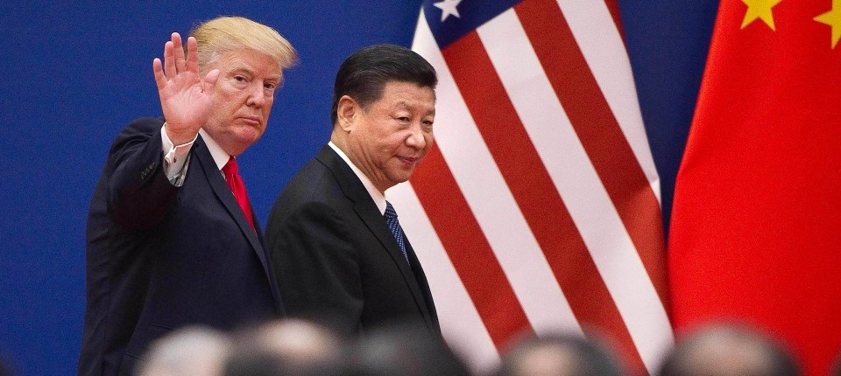Auch die Marine von der Volksrepublik China hat im südchinesischem Meer Raketenabwehrübungen und Raketentest vollbracht. All diese Aktivitäten sind wegen der potenziellen Gefahr von den USA, Japan und anderen Staaten. Diese Aktivitäten von dem Militär dienen als Übungen uns sollen sicherstellen, dass die Armee kriegsbereit ist. Auch soll die tödliche Gefahr von den chinesischen Streitkräften erhöht werden. In Zukunft wird China warscheinlich weiterhin solche Militäraktionen durchführen und keine Güter von den USA annehmen. Experten vermuten, dass sich die Aktivität verkleinert wird, wenn der Handelsstreit zwischen der USA und China endlich vorbei ist.

Glossar:

|  |  |
| --- | --- |
| Verteidigungministerium | Abteilung von Regierung für Streitkräfte |
| investiert | Geld dafür ausgeben |
| Marine | Gesamtheit der zur See fahrenden Flotte eines Staates |
| Volksrepublik | volksdemokratisch gesteuerte Republik |
| potenziellen | möglich |
| Handelsstreit | Güter von anderem Land nicht annehmen. |
| Raketenabwehrübungen | Übung um Raketen abwehren zu können. |
| Experten | Menschen, die auf einem Gebiet sehr viel wissen. |